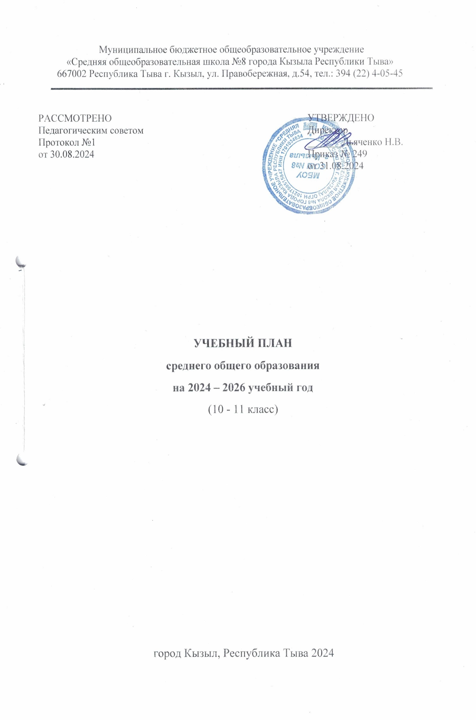
ПОЯСНИТЕЛЬНАЯ ЗАПИСКА

Учебный план среднего общего образования «Муниципальное бюджетное общеобразовательное учреждение средняя общеобразовательная школа №8 города Кызыла Республики Тыва» (далее - учебный план) для 10-11 классов, реализующих основную образовательную программу среднего общего образования, соответствующую ФГОС СОО (Приказ Министерства просвещения Российской Федерации от 12.08.2022 № 732 «О внесении изменений в федеральный государственный образовательный стандарт среднего общего образования»), фиксирует общий объём нагрузки, максимальный объём аудиторной нагрузки обучающихся, состав и структуру предметных областей, распределяет учебное время, отводимое на их освоение по классам и учебным предметам.
Учебный план является частью образовательной программы «Муниципальное бюджетное общеобразовательное учреждение средняя общеобразовательная школа №8 города Кызыла Республики Тыва», разработанной в соответствии с ФГОС среднего общего образования, с учетом Федеральной образовательной программой среднего общего образования, и обеспечивает выполнение санитарно-эпидемиологических требований СП 2.4.3648-20 и гигиенических нормативов и требований СанПиН 1.2.3685-21.

Учебный план МБОУ СОШ №8 сформирован в соответствии с нормативно-правовой базой содержания образования:
- Конституция Российской Федерации (принята всенародным голосованием 12.12.1993 с изменениями, одобренными в ходе общероссийского голосования 01.07.2020);
- Конвенция о правах ребенка (одобрена Генеральной Ассамблеей ООН 20.11.1989, вступила в силу для СССР 15.09.1990);
- Федеральный закон «Об образовании в Российской Федерации» от 29.12.2012 №273-ФЗ;
- Закон РФ "О языках народов Российской Федерации" от 25.10.1991 N 1807-1;

- Федеральный государственный образовательный стандарт среднего общего образования, утвержденного приказом Министерства образования и науки Российской Федерации от 17.05.2012 № 413 (далее – ФГОС среднего общего образования);
- Приказ Министерства просвещения РФ от 12 августа 2022 №732 «О внесении изменений в федеральный государственный образовательный стандарт основного среднего общего образования, утверждённый приказом Министерства образования и науки Российской Федерации от 17 мая 2012 г.№413»;
- Приказ Министерства просвещения РФ от 23 ноября 2022 г. №1014 «Об утверждении федеральной образовательной программы среднего общего образования»;
- Приказ Министерства просвещения РФ от 02.08.2022 № 653 «Об утверждении федерального перечня электронных образовательных ресурсов, допущенных к использованию при реализации имеющих государственную аккредитацию образовательных программ НОО, ООО, СОО» (Зарегистрирован 29.08.2022 № 69822);
- Приказ Министерства просвещения Российской Федерации от 22.03.2021 № 115 "Об утверждении Порядка организации и осуществления образовательной деятельности по основным общеобразовательным программам - образовательным программам начального общего, основного общего и среднего общего образования" (Зарегистрирован 20.04.2021 № 63180);
- Письмо Министерства просвещения Российской Федерации от 30.03.2021 г. № ВБ-511/08 «Методические рекомендации для общеобразовательных организаций по открытию классов «Психолого-педагогической направленности» в рамках различных профилей при реализации образовательных программ среднего общего образования;
- Письмо Министерства просвещения Российской Федерации от 25.01.2022 г. № АК-118/08 «Концепция профильных психолого – педагогических классов»;
- Письмо Департамента государственной политики в сфере общего образования Министерства просвещения Российской Федерации от 26.02.2021 №03-2056 «Методические рекомендации по обеспечению возможности освоения образовательных программ обучающимися 5-11 классов по индивидуальному учебному плану»;
- Санитарных правил и норм (СанПин 2.4.3648-20) «санитарно-эпидемиологические требования к организации воспитания и обучения, отдыха и оздоровления детей и молодежи", утвержденных Постановлением Главного государственного санитарного врача Российской Федерации от 28.09.2020 № 28 " (Зарегистрирован 18.12.2020 № 61573);
- Санитарных правил и норм(СанПин 3.1/2.4.3598-20) "Санитарно-эпидемиологические требования к устройству, содержанию и организации работы образовательных организаций и других объектов социальной инфраструктуры для детей и молодежи в условиях распространения новой коронавирусной инфекции (COVID-19)", утвержденных Постановлением Главного государственного санитарного врача Российской Федерации от 30.06.2020 № 16 (Зарегистрирован 29.03.2021 № 62900) (с изменениями, внесенными Постановлением Главного государственного санитарного врача Российской Федерации от 24.03.2021 № 10);
- Санитарных правил и норм(СанПиН 1.2.3685-21) «Гигиенические нормативы и требования к обеспечению безопасности и (или) безвредности для человека факторов среды обитания», утвержденных Постановлением Главного государственного санитарного врача Российской Федерации от 28.01.2021 №2 (стр 369-402);
Региональных:
- Конституция Республики Тыва (принята 06.05.2001 г.);
- Закон Республики Тыва от 21 июня 2014г. №2562 ВХ-I «Об образовании в Республике Тыва»;
- Постановление Правительства Республики Тыва от 12 февраля 2019 года N 73 «Об утверждении Концепции духовно-нравственного развития и воспитания детей и молодежи Республики Тыва до 2025 года»;
- Приказ Министерства образования Республики Тыва от 17 февраля 2023 г. №165-д «О введении обновленных федеральных государственных образовательных стандартов среднего общего образования в Республике Тыва и внесении изменения в состав Координационного совета по введению обновлённых федеральных государственных образовательных стандартов общего образования в Республике Тыва».

Учебный год в «Муниципальное бюджетное общеобразовательное учреждение средняя общеобразовательная школа №8 города Кызыла Республики Тыва» начинается 01.09.2023 и заканчивается 26.05.2024.
Продолжительность учебного года в 10-11 классах составляет 34 учебные недели.
Учебные занятия для учащихся 10-11 классов проводятся по 5-ти дневной учебной неделе.
Максимальный объем аудиторной нагрузки обучающихся в неделю составляет в 10 классе – 34 часа, в 11 классе – 34 часа. .
Учебный план состоит из двух частей — обязательной части и части, формируемой участниками образовательных отношений. Обязательная часть учебного плана определяет состав учебных предметов обязательных предметных областей.
Часть учебного плана, формируемая участниками образовательных отношений, обеспечивает реализацию индивидуальных потребностей обучающихся. Время, отводимое на данную часть учебного плана внутри максимально допустимой недельной нагрузки обучающихся, может быть использовано: на проведение учебных занятий, обеспечивающих различные интересы обучающихся
В «Муниципальное бюджетное общеобразовательное учреждение средняя общеобразовательная школа №8 города Кызыла Республики Тыва» языком обучения является русский язык.
При изучении предметов иностранный язык, информатика осуществляется деление учащихся на подгруппы.
При реализации учебного плана социально-экономического профиля количество часов на физическую культуру составляет 2 часа, третий час реализуется образовательной организацией за счет часов внеурочной деятельности и (или) за счёт посещения обучающимися спортивных секций школьных спортивных клубов, включая использование учебных модулей по видам спорта.

В учебном плане предусмотрено выполнение обучающимися индивидуального(ых) проекта(ов). Индивидуальный проект выполняется обучающимся самостоятельно под руководством учителя (тьютора) по выбранной теме в рамках одного или нескольких изучаемых учебных предметов, курсов в любой избранной области деятельности: познавательной, практической, учебно-исследовательской, социальной, художественно-творческой, иной. Индивидуальный проект выполняется обучающимся в течение одного года в рамках учебного времени, специально отведенного учебным планом.

Промежуточная аттестация – процедура, проводимая с целью оценки качества освоения обучающимися части содержания (полугодовое оценивание) или всего объема учебной дисциплины за учебный год (годовое оценивание).
Промежуточная/годовая аттестация обучающихся за полугодие осуществляется в соответствии с календарным учебным графиком.
Все предметы обязательной части учебного плана оцениваются по четвертям. Предметы из части, формируемой участниками образовательных отношений, являются безотметочными и оцениваются «зачет» или «незачет» по итогам полугодия.
Промежуточная аттестация проходит на последней учебной неделе полугодия. Формы и порядок проведения промежуточной аттестации определяются «Положением о формах, периодичности и порядке
текущего контроля успеваемости и промежуточной аттестации обучающихся «Муниципальное бюджетное общеобразовательное учреждение средняя общеобразовательная школа №8 города Кызыла Республики Тыва».
Освоение основной образовательной программы среднего общего образования завершается итоговой аттестацией.
Нормативный срок освоения основной образовательной программы среднего общего образования составляет 2 года.
На базе СОО школа реализует учебные планы двух профилей:
- социально-экономический с углубленным изучением 5-ти предметов: алгебра и начала математического анализа, геометрия, вероятность и статистика, обществознание, география (с психолого-педагогической направленностью) (вариант 3),
- социально-экономический с углубленным изучением 4-х предметов: алгебра и начала математического анализа, геометрия, вероятность и статистика, обществознание (с оборонно-спортивной направленностью) (вариант 3),
- универсальный профиль с углубленным изучением химии и биологии.
Профильное направление реализуется в урочной и внеурочной деятельности.
В учебном плане классов психолого – педагогической направленности выделено по 1 часу в неделю на реализацию элективных курсов через внеурочную деятельность:
- «Основы педагогики» - 1 час
- «Основы психологии» - 1 час
- «Педагогическая практика» - 1 час
В учебный план, помимо профильных предметов (алгебра, геометрия, вероятность и статистика, обществознание, география), через внеурочную деятельность включен спецкурс «Основы самопознания и саморазвития».
Основные методы и формы обучения в психолого-педагогических классах:
1) деятельностные технологии (проблемное обучение, кейсы, мастерские, игры, социальное моделирование, геймификация);
2) образовательные события (подготовка события учениками средней школы для детей начальной школы);
3) проектная и исследовательская деятельность (учебные исследования и проекты в области педагогики и психологии, а также в междисциплинарной сфере);
4) коммуникативные практики (дискуссионные клубы, речевые практикумы, участие в вебинарах и т.д.).
Содержание деятельности обучающихся в психолого-педагогических классах включает органическое сочетание теоретической и практической подготовки, причем теория должна осваиваться учениками в связи с практикой, чтобы они могли понимать суть педагогических приемов или форм работы с детьми.
В рамках теоретической подготовки ученики знакомятся с основами педагогики и психологии, с основными документами, регламентирующими психолого-педагогическую деятельность, с методами обучения и воспитания, в том числе на цифровых платформах, с передовым опытом в области педагогики, психологии, медицины и информационных технологий (VR-контент).

УЧЕБНЫЙ ПЛАН
(СОЦИАЛЬНО-ЭКОНОМИЧЕСКИЙ ПРОФИЛЬ с психолого-педагогической направленностью) вариант 3
Предметная область | Учебный предмет | Количество часов в неделю
Предметная область | Учебный предмет | 10а | 11а
Обязательная часть
Русский язык и литература | Русский язык | 2 | 2
Русский язык и литература | Литература | 3 | 3
Иностранные языки | Иностранный язык | 3 | 3
Математика и информатика | Алгебра (углубленный уровень) | 4 | 4
Математика и информатика | Геометрия (углубленный уровень) | 3 | 3
Математика и информатика | Вероятность и статистика (углубленный уровень) | 1 | 1
Математика и информатика | Информатика | 1 | 1
Общественно-научные предметы | История | 2 | 2
Общественно-научные предметы | Обществознание (углубленный уровень) | 4 | 4
Общественно-научные предметы | География (углубленный уровень) | 3 | 3
Естественно-научные предметы | Физика | 2 | 2
Естественно-научные предметы | Химия | 1 | 1
Естественно-научные предметы | Биология | 1 | 1
Основы безопасности и защиты Родины | Основы безопасности и защиты Родины | 1 | 1
Физическая культура | Физическая культура | 2 | 2
 | Индивидуальный проект | 1 | 0
Итого |  | 34 | 33
Часть, формируемая участниками образовательных отношений
Наименование учебного курса
Астрономия |  | 0 | 1
Итого |  | 0 | 1
ИТОГО недельная нагрузка |  | 34 | 34
Количество учебных недель |  | 34 | 34
Всего часов в год |  | 1156 | 1156

План внеурочной деятельности (недельный)
«Муниципальное бюджетное общеобразовательное учреждение средняя общеобразовательная школа №8 города Кызыла Республики Тыва»
Учебные курсы | Количество часов в неделю
Учебные курсы | 10а | 11а
Разговоры о важном | 1 | 1
Профориентация | 1 | 1
Основы психологии | 1 | 1
Основы педагогики | 1 | 1
Педагогическая практика | 1 | 0
Основы самопознания и саморазвития | 0 | 1
Финансовая грамотность | 1 | 1
Комплексный анализ текста | 1 | 0
Сочинения разных жанров | 0 | 1
Россия - страна возможностей | 1 | 1
Театр/Хореография | 1 | 1
ШСК (школьный спортивный клуб) | 1 | 1
ИТОГО недельная нагрузка | 10 | 10

УЧЕБНЫЙ ПЛАН
(СОЦИАЛЬНО-ЭКОНОМИЧЕСКИЙ ПРОФИЛЬ с оборонно-спортивной направленностью) вариант 1
Предметная область | Учебный предмет | Количество часов в неделю
Предметная область | Учебный предмет | 10б | 11б
Обязательная часть
Русский язык и литература | Русский язык | 2 | 2
Русский язык и литература | Литература | 3 | 3
Иностранные языки | Иностранный язык | 3 | 3
Математика и информатика | Алгебра (углубленный уровень) | 4 | 4
Математика и информатика | Геометрия (углубленный уровень) | 3 | 3
Математика и информатика | Вероятность и статистика (углубленный уровень) | 1 | 1
Математика и информатика | Информатика | 1 | 1
Общественно-научные предметы | История | 2 | 2
Общественно-научные предметы | Обществознание (углубленный уровень) | 4 | 4
Общественно-научные предметы | География | 1 | 1
Естественно-научные предметы | Физика | 2 | 2
Естественно-научные предметы | Химия | 1 | 1
Естественно-научные предметы | Биология | 1 | 1
Основы безопасности и защиты Родины | Основы безопасности и защиты Родины | 1 | 1
Физическая культура | Физическая культура | 2 | 2
 | Индивидуальный проект | 1 | 0
Итого |  | 32 | 31
Часть, формируемая участниками образовательных отношений
Наименование учебного курса
Физическая культура |  | 1 | 1
Астрономия |  | 0 | 1
Основы программирования |  | 1 | 1
Итого |  | 2 | 3
ИТОГО недельная нагрузка |  | 34 | 34
Количество учебных недель |  | 34 | 34
Всего часов в год |  | 1156 | 1156

План внеурочной деятельности (недельный)
«Муниципальное бюджетное общеобразовательное учреждение средняя общеобразовательная школа №8 города Кызыла Республики Тыва»
Учебные курсы | Количество часов в неделю
Учебные курсы | 10б | 11б
Разговоры о важном | 1 | 1
Профориентация | 1 | 1
Основы психологии | 1 | 1
Семьеведение | 1 | 1
Я – гражданин России | 1 | 1
Финансовая грамотность | 1 | 1
Комплексный анализ текста | 1 | 0
Сочинения разных жанров | 0 | 1
Россия - страна возможностей | 1 | 1
Театр/Хореография | 1 | 1
ШСК (школьный спортивный клуб) | 1 | 1
ИТОГО недельная нагрузка | 10 | 10

УЧЕБНЫЙ ПЛАН (УНИВЕРСАЛЬНЫЙ ПРОФИЛЬ)

Предметная область | Учебный предмет | Количество часов в неделю
Предметная область | Учебный предмет | 10 в,г | 11в,г
Обязательная часть
Русский язык и литература | Русский язык | 2 | 2
Русский язык и литература | Литература | 3 | 3
Иностранные языки | Иностранный язык | 3 | 3
Математика и информатика | Алгебра | 2 | 3
Математика и информатика | Геометрия | 2 | 1
Математика и информатика | Вероятность и статистика | 1 | 1
Математика и информатика | Информатика | 1 | 1
Общественно-научные предметы | История | 2 | 2
Общественно-научные предметы | Обществознание | 2 | 2
Общественно-научные предметы | География | 1 | 1
Естественно-научные предметы | Физика | 2 | 2
Естественно-научные предметы | Химия (углубленный уровень) | 3 | 3
Естественно-научные предметы | Биология (углубленный уровень) | 3 | 3
Основы безопасности и защиты Родины | Основы безопасности и защиты Родины | 1 | 1
Физическая культура | Физическая культура | 3 | 3
 | Индивидуальный проект | 1 | 0
Итого |  | 32 | 31
Часть, формируемая участниками образовательных отношений
Наименование учебного курса
Астрономия |  | 0 | 1
Решение задач по математике |  | 1 | 1
Комплексный анализ текста |  | 1 | 1
Итого |  | 2 | 3
ИТОГО недельная нагрузка |  | 34 | 34
Количество учебных недель |  | 34 | 34
Всего часов в год |  | 1156 | 1156

План внеурочной деятельности (недельный)
«Муниципальное бюджетное общеобразовательное учреждение средняя общеобразовательная школа №8 города Кызыла Республики Тыва»
Учебные курсы | Количество часов в неделю
Учебные курсы | 10 в | 11в
Разговоры о важном | 1 | 1
Профориентация | 1 | 1
Семьеведение | 1 | 1
Функциональная грамотность (Финансовая грамотность) | 1 | 1
Актуальные вопросы обществознания | 1 | 1
Сочинения разных жанров | 0 | 1
Трудные вопросы химии | 1 | 0.5
Биология в деталях | 1 | 0.5
Россия - страна возможностей | 1 | 1
Театр/Хореография | 1 | 1
ШСК (школьный спортивный клуб) | 1 | 1
ИТОГО недельная нагрузка | 10 | 10

